ОБЩЕСТВО С ОГРАНИЧЕННОЙ ОТВЕТСТВЕННОСТЬ ТОРГОВЫЙ ДОМ «ГОМЕЛЬСКИЕ СЕЛЬСКОХОЗЯЙСТВЕННЫЕ МАШИНЫ - «ПАЛЕССЕ»
(ООО ТД «ГСМ-«ПАЛЕССЕ»)
347254, РФ, Ростовская обл., Константиновский р-он г. Константиновск, п. КГУ-1, территория АТП-6
тел./факс: (86393) 6-06-50, 6-06-40 сайт: http://tdgsm.ru
ИНН/КПП 6135008319/611601001ОРГН 113618200148

коммерческое предложение

САМОХОДНЫЙ ОПРЫСКИВАТЕЛЬ «РУБИН-2500»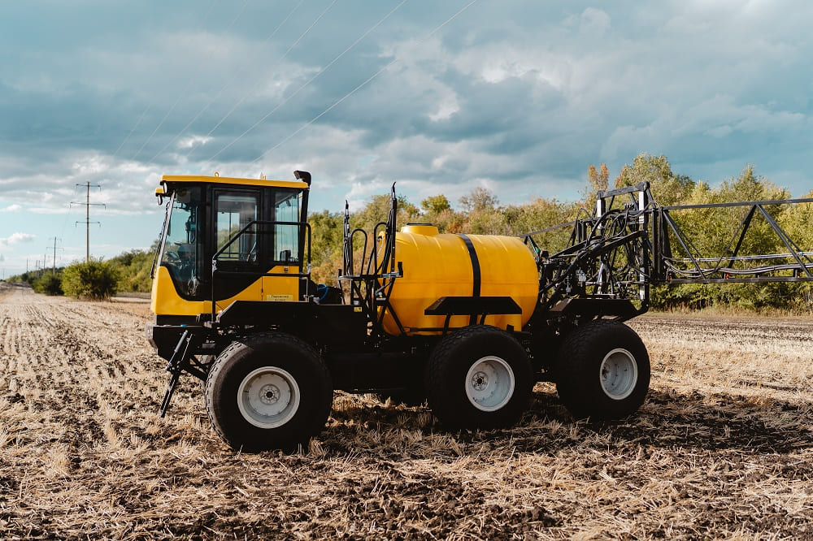

описание
Назначение: обработка межствольных зон путём механического удаления сорняков и Самоходный опрыскиватель «Рубин-2500» на шинах низкого давления, а так же узкопрофильной резине для междурядной обработки новый и востребованный продукт для практических работ в агрохимической области отечественного сельскохозяйственного комплекса. Специализируется на химической обработке полей и внесению удобрений. Отвечает всем требованиям и задачам, которые появились с внедрением новых инновационных технологий в земледелии. Скорость обработки и точность дозировки растворов химических смесей обеспечиваются наличием в комплектации машины систем параллельного вождения и компьютерного управления расходом рабочего раствора. Ширина полосы обработки до 28 метров обеспечивает оптимальную производительность и маневренность в полевых условиях. Регулируемая высота штанг над уровнем земли позволяет выбрать оптимальные режимы работы при разных высотах обрабатываемой культуры. Уникальное сочетание всех качеств и характеристик позволяет в полной мере удовлетворить запросы потребителя, которому необходим современный и производительный самоходный опрыскиватель.

Технические условия
Наименование-Опрыскиватель самоходный "Рубин"
Модификация-Рубин (2500)
Максимальная заправка емкости, л-(2500)
Тип двигателя-Турбодизельный
Мощность двигателя, л.с-92
Тип трансмиссии-Механическая 5-ступенчатая
Колесная формула-6х4
Рабочая скорость, км/ч-35
Расход топлива, л/га-Около 0,13(0,14)
Распылители-Lechler
Управление расходом рабочего раствора-Компьютерное(по выбору)
Навигационная система-(по выбору)
Раскладывание шланга-Гидравлическое
Производительность, га/ч-60(70)
Ширина захвата, м-24-28
Расход рабочей жидкости, л/га-15-300
Подвеска-Пневматическая
Поворотная ось-Передняя, задняя
Рабочие колеса-Низкого давления, узкопрофильные
Дорожный просвет(клиренс), мм-500
Масса полная, не более , кг- 6200

ООО ТД «ГСМ- «Палессе»
Отдел продаж
Адрес: 347254, РФ, Ростовская область, Константиновский район, г. Константиновск, п. КГУ-1, территория АТП-6.

